Hry cez internet- cez Internet Explorer
www.classtools.net

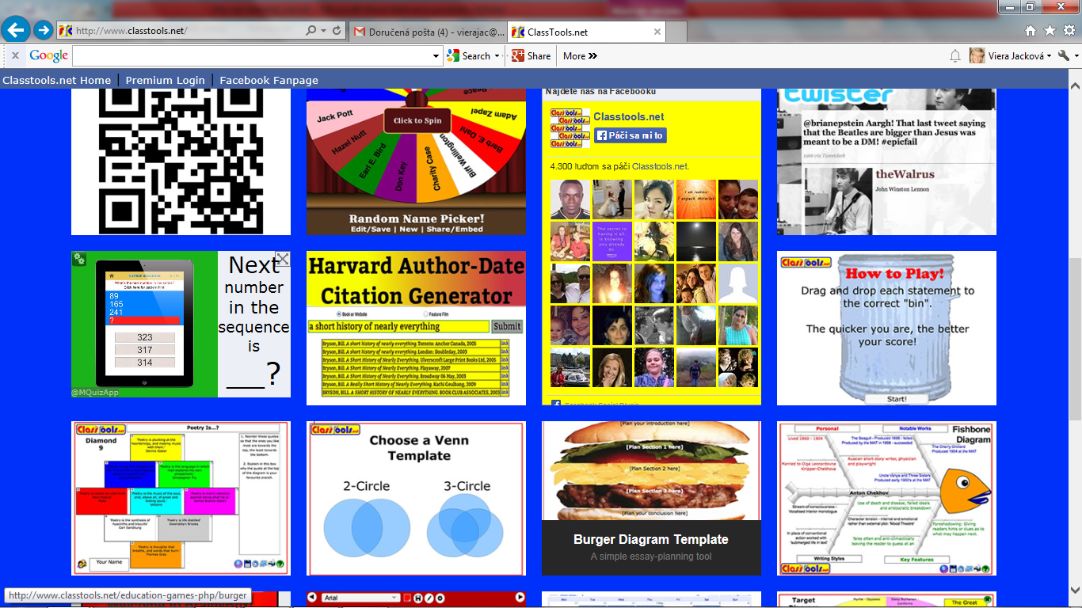
- kontajnéry
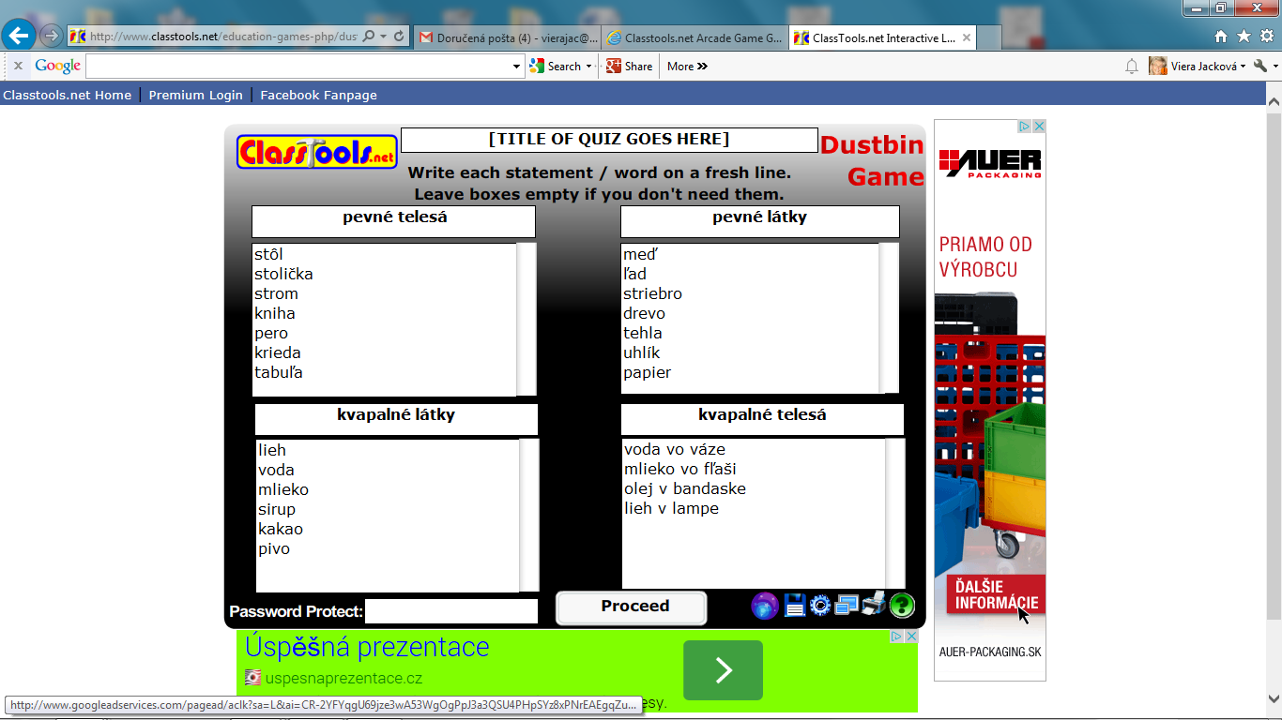

Uložiť ako html, môže sa spustiť v internet exploreri
Arcade Game
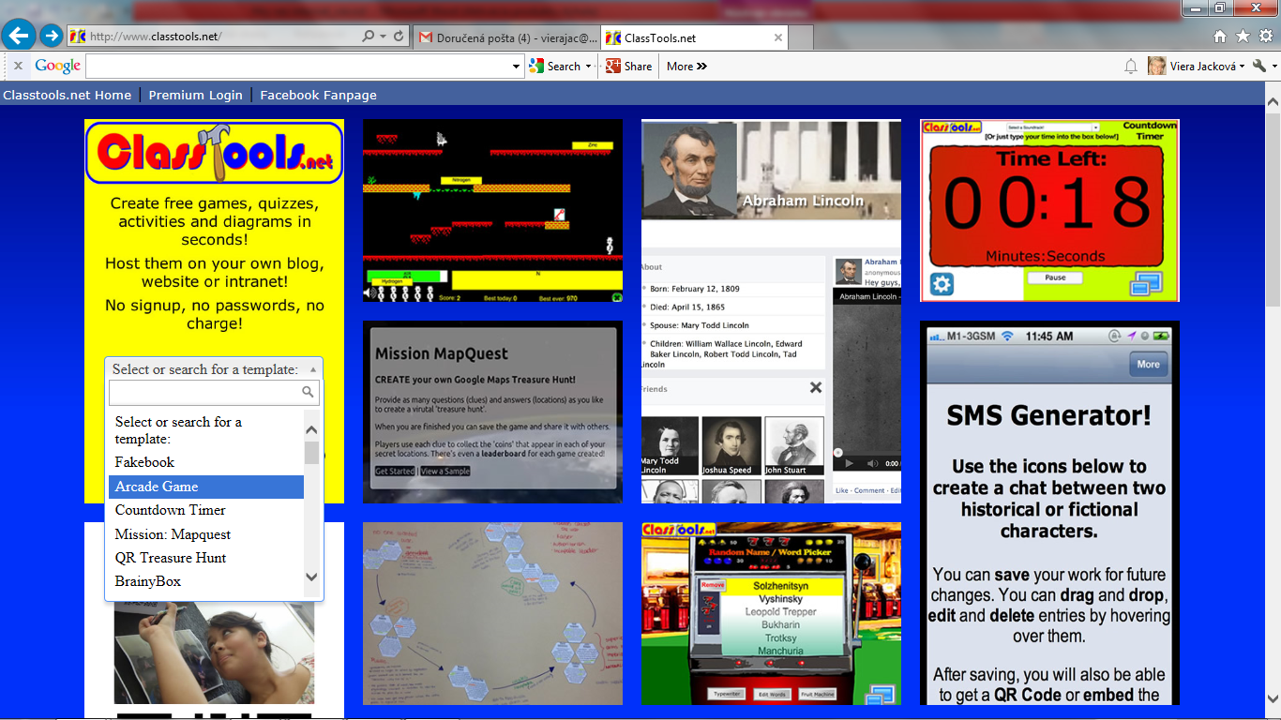

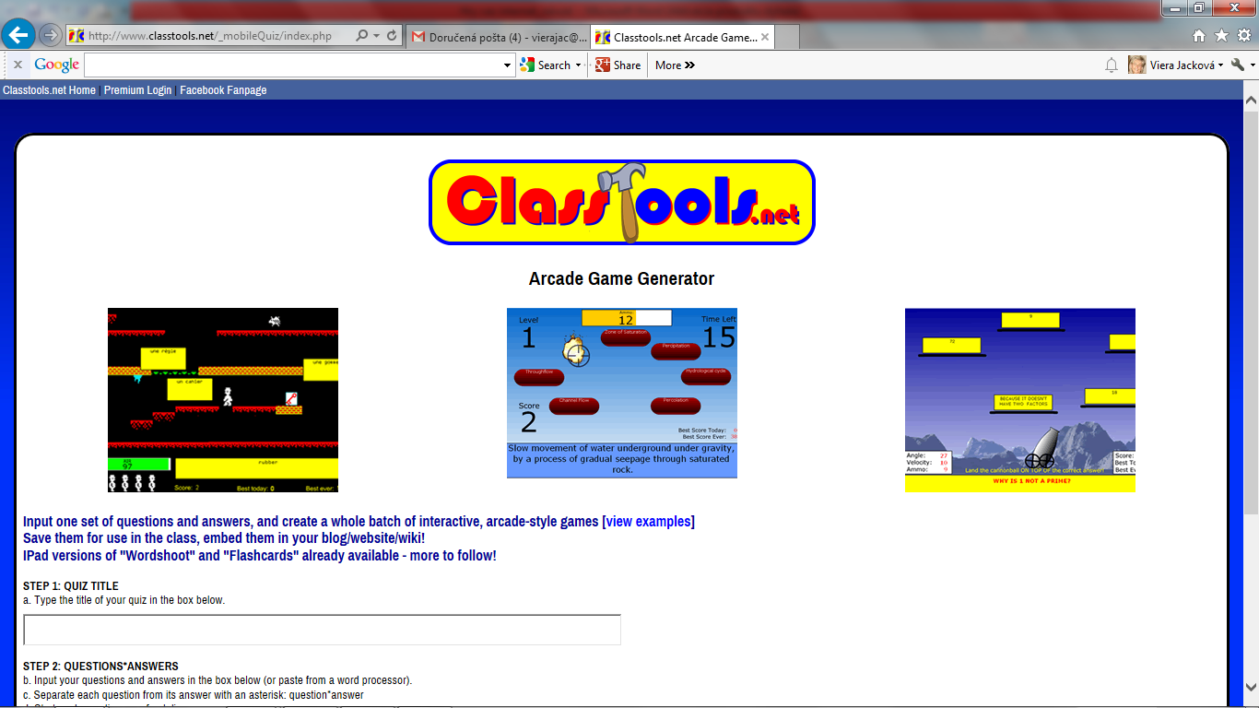
TITLE- titul, napr. priraďovanie pojmov
Dvojice k sebe patriacich pojmov oddelených hviezdičkou *

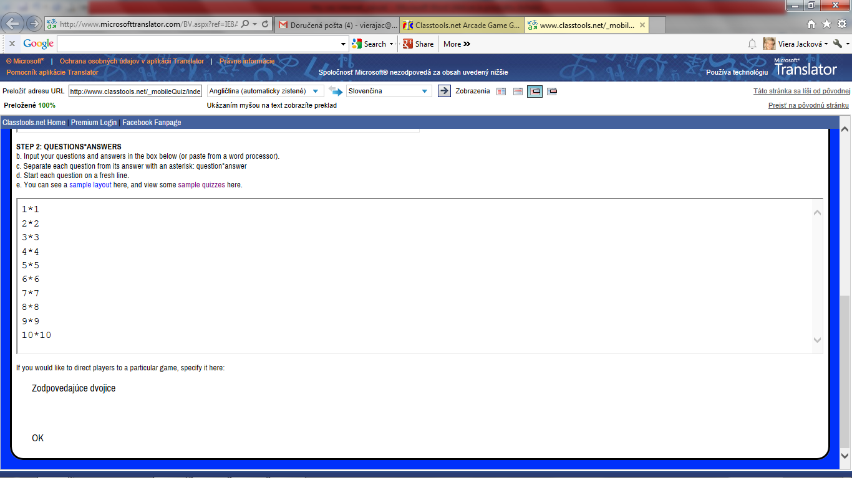
Výber konkrétnej hry- ANO alebo NIE, napr. hry Madchin Pairs ----Zodpovedajúce dvojice
http://www.classtools.net/mob/quiz_18/vzorove_hry_0fWwv.htm

